目 录
一、2015年江苏省职业学校技能大赛领导机构 2
二、2015年江苏省职业学校技能大赛财经商贸类沙盘项目赛点组织机构 5
三、赛点接待工作 7
四、竞赛工作安排 9
五、竞赛日程 11
六、竞赛场地安排 11
七、指导教师和选手名册 13
八、有关规则、职责 18
九、赛点有关机构联系方式 20

一、2015年江苏省职业学校技能大赛领导机构
（一）大赛组织委员会
主 任 委 员：
沈 健 省教育厅厅长
副主任委员：
杨湘宁 省教育厅副厅长
汤明海 省发改委副巡视员
周毅彪 省经信委副主任
徐 宁 省财政厅副厅长
刘小群 省人力资源和社会保障厅副厅长
杜学伦 省住房和城乡建设厅副厅长
王昌保 省交通运输厅副厅长
蔡 恒 省农业委员会副主任
朱益民 省商务厅副厅长
马 宁 省文化厅副厅长
陈亦江 省卫生和计划生育委员会副主任
周 旭 省旅游局副局长
曹 海 省总工会副主席
姜 东 团省委党组成员、省少先队总辅导员
顾 敏 省妇联副主席
吴胜兴 江苏省中华职业教育社副主任
周稽裘 省职业技术教育学会会长
委 员：
尹伟民 省教育厅职教处处长
刘克勇 省教育厅职教处副处长
王 方 省发改委社会发展处副处长
吴 强 省经信委交通与物流处处长
是 清 省经信委交通与物流处副处长
沈益锋 省财政厅教科文处处长
徐克坚 省财政厅教科文处副处长
郑海松 省人社厅职业能力建设处调研员
金 松 省职业技能鉴定中心主任
蒋 刚 省职业技能鉴定中心副主任
章小刚 省住房和城乡建设厅人事教育处处长
陈 萍 省交通运输厅政治处处长
叶 坚 省交通运输厅政治处副调研员
姜雪忠 省农业委员会科技教育处处长
李胜强 省农业委员会科技教育处调研员
李俊毅 省商务厅服务贸易和商贸服务业处（服务外包处）处长
胡晋元 省商务厅服务贸易和商贸服务业处（服务外包处）副调研员
苏启大 省文化厅科教与产业处处长
张人健 省文化厅科教与产业处副调研员
孙宁生 省卫生计生委科技教育处处长
马 龙 省旅游局质量管理处处长
杨俊才 省旅游局质量管理处副处长兼质检办主任
蒋先宏 省总工会经济技术部部长
李润芝 省总工会经济技术部副部长
陈文娟 团省委学校部部长
薛保刚 团省委学校部副部长
施郁佩 省妇联妇女发展部部长
石冬梅 省妇联妇女发展部副部长
王耀强 江苏中华职业教育社秘书长
濮 华 江苏中华职业教育社副秘书长
王秀文 省职教学会秘书长
各市教育局、发改委、经信委、财政局、人力资源和社会保障局、住房和城乡建设局、交通运输局、农委、商务局、文化局、卫生计生委、旅游局、总工会、团委、妇联分管领导
（二）大赛办公室
主 任：张 铎 江苏省职业技术教育学会副秘书长
成 员：伍 文 组委会组织工作联络员 13951688535
卞凌晶 组委会宣传工作联络员 13913040196
费金华 财经商贸项目联络员 13961402680
（三）资格审查委员会
主 任：尹伟民 江苏省教育厅职教处处长
委 员：各市教育局职教（高职）处处长
（四）仲裁委员会
主 任：尹伟民 江苏省教育厅职教处处长
副主任：张 铎 江苏省职业教育学会副秘书长
委 员：各赛点仲裁组长
（五）赛风监督委员会
主任：荆和平 省教育纪工委副书记、省教育厅监察室主任
委员：各市教育局监察室主任
各赛项监督组组长

二、2015年江苏省职业学校技能大赛财经商贸类沙盘项目赛点组织机构
（一）领导小组
组 长：程淮中 江苏财经职业技术学院院长
程永清 淮安市教育局副局长
副组长：杜 萍 江苏财经职业技术学院副院长
朱士玉 淮安市教育局职业教育处处长
组 员：戴光顺 江苏财经职业技术学院副院长
张 春 江苏财经职业技术学院副院长
（二）竞赛工作小组
1．裁判组
裁判长：程淮中
裁判员：章尧东 薛相 高明文 白卫东 助理裁判23名
2．仲裁组
组 长：巡视员
组 员：程淮中 杜萍 田青
3. 赛风监督组
组 长：杜萍
组 员：从监督员库中随机抽取
4. 赛场技术人员组
组 长：田 青
组 员：陈振东 朱军 张健 邹卓 丁佳文 郭慧杰
5．场外工作人员组
组 长：王 丹
组 员：李 群 解瑞卿 翁业林 叶愿愿 叶惠娟 徐静 马芳琳 张阳 学生志愿者30名
（三）赛务工作小组
1．接待组
组 长：王凯
组 员：靳亮 刘薇 孟英伟 闵杰 桑雷 王亚南
2．后勤保障组
组 长：梁从平
组 员：张亚平 陈荣 项仁剑
3. 安全保卫组
组 长：王兴波
组 员：车祥 刘春明
4．宣传组
组 长：梁枫
组 员：邵伯进 郁士宽 孟文玉 马晓东 周小雨 秦岽力 邱文彬

三、赛点接待工作
（一）报到和食宿安排
1.报到时间：4月17日10：00-15：00
2.报到地点：淮安市委党校学员公寓（淮安市高教园区枚乘东路9号）
提供：标准间178元/天(含双早)
3.报到手续：签到，核对信息，缴费（住宿与就餐统一安排，费用自理）；领取竞赛指南、参赛证。
4.住宿及接待人员安排
宾馆 | 接待负责人 | 接待人员 | 宾馆联系人
淮安市委党校学员公寓 | 王凯  0517-83858010  13901408822 | 靳亮  13605231200 | 马金艳  0517-83322222  13852357175
5．用餐安排
日 期 | 早 餐 | 中 餐 | 晚 餐
4月17日 |  | 江苏财经职业技术学院  第二食堂二楼  11：30 | 第二食堂二楼  18：00—19:00
4月18日 | 淮安市委党校学员公寓  6：50—7:20 | 第二食堂二楼  12：00—12:30 | 第二食堂二楼  17：30—18:30
4月19日 | 淮安市委党校学员公寓  6：50—7:20 | 第二食堂二楼  12：00—12:30 | 自理
备注：中晚餐报到时统一购买就餐券，每餐20元/份，提供快餐。
6．报到地点交通路线指南
交通路线：
（1）淮安汽车南站------党校：
乘35路公交车，在天津南路站下，返枚乘路往东300米
打车费用约10元
（2）淮安汽车北站，淮安火车站-----党校：
乘1路公交，在清浦区政府站下，转22、23路江苏财经学院站下
打车费用约20元

（3）自驾车：
淮徐高速淮安南出口：出收费站---直行到北京南路行驶3.2公里----右转进入枚乘路，行驶4.3公里，到达党校。
京沪高速淮安出口：出收费站---直行到迎宾大道----转延安东路——左转进入通甫路——右转进入枚乘路，到达党校。
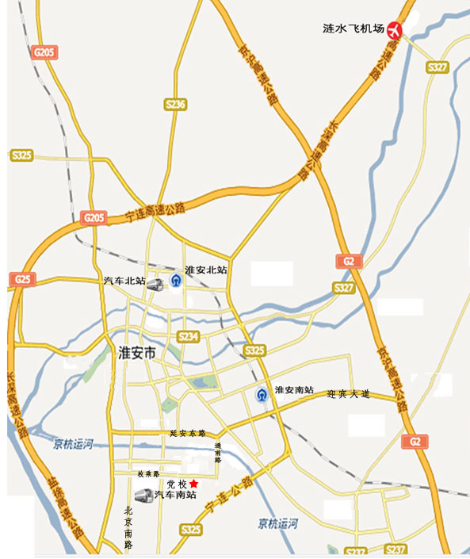
江苏财院
淮安市委党校学员公寓，地址：淮安市高教园区枚乘东路9号
联系人:马金艳 0517-83322222 13852357175

（二）交通安排
赛场设在江苏财经职业技术学院（淮安市高教园区枚乘东路8号）训练馆。淮安市委党校学员公寓至江苏财经职业技术学院，步行30米。过马路请注意安全。

四、竞赛工作安排
（一）赛前准备会
1．领队会议
时间:4月17日 16：00-17：00
地点:诚行楼S5-204
参加对象:参赛队领队及指导教师
主持人：巡视员（裁判长、赛点负责人、组委会联络员参加）
会议内容：由裁判长讲解竞赛规则、赛场情况、竞赛流程等安排；巡视员对参赛队提要求。
2．竞赛现场工作人员会议
时间：4月17日 14：30-15：30
地点：训练馆
参加对象：赛场技术人员、场外工作人员
主持人：赛点负责人（巡视员、组委会联络员参加）
会议内容：主要明确技术人员、场外工作人员的工作职责和注意事项。
3．裁判员会议
时间：4月17日 14：00-14：30
会议地点：训练馆
参加对象：裁判员
主持人：裁判长（巡视员、组委会联络员参加）
会议内容：介绍比赛流程和评分标准；熟悉比赛场地。
4.分组抽签
时间：4月17日 16：00～16：30
地点：笃行楼S3-208
参加对象：参赛队总裁（CEO）
主持人：孟英伟、刘薇
要求：同市2个参赛队同时先抽大组别A、B组，再抽小组号分别为U01,U02……。同市2个参赛队不能在同一大组。
（二）选手熟悉技能竞赛场地
时间：4月17日 16：30～17：30
地点：训练馆
参加对象：参赛选手
主 持 人：章尧东（薛相、高明文、白卫东、陈振东、朱军、(用友)郭慧杰、邹卓、丁佳文、23位助理裁判、叶惠娟、徐静、马芳琳、张阳参加）
要求：熟悉场地时必须带好笔记本电脑、参赛证，由引导员带领，调试电脑，连接网络，登录服务器。一定要注意脚下电线、网线卡槽，不能踩踏。
（四）赛前场地设备检查
时间：4月17日 19:00～19:30
地点：训练馆
参加对象：所有裁判员以及赛场技术人员
要求：裁判员检查操作竞赛场地、设备等，封闭赛场。

五、竞赛日程
日期 | 时间 | 内 容 | 地 点 | 备注
4月17日 | 10：00—15：00 | 报到 | 淮安市委党校学员公寓
4月17日 | 18：00－19：00 | 晚餐 | 江苏财院第二食堂二楼
4月17日 | 16：00—17：00 | 领队会议 | 诚行楼S5－204 | 领队、指导教师
4月17日 | 16：00—16：30 | 分组抽签 | 笃行楼S3-208 | 总裁（CEO）
4月17日 | 16：30—17：30 | 选手熟悉赛场 | 训练馆 | 参赛选手（领队、指导教师在看台观摩）
4月18日 | 6：50—7：20 | 早餐 | 淮安市委党校学员公寓
4月18日 | 7：50—8：10 | 检录 | 训练馆门口 | 参赛学生凭参赛证进入训练馆看台指定位置
4月18日 | 8：10—8：20 | 检录 | 看台 | 参赛学生凭参赛证及身份证，在签名单上签名后进赛场
4月18日 | 8：20—8：30 | 准备 | 训练馆 | 领队、指导教师到诚行楼S5-204休息
4月18日 | 8：30—12：00 | 第一阶段经营 | 训练馆 | 听裁判口令
4月18日 | 12：00—12：30 | 中餐 | 江苏财院第二食堂二楼 | 餐后可在食堂休息
4月18日 | 13：00—13：10 | 检录 | 训练馆门口 | 参赛学生凭参赛证进入训练馆看台指定位置
4月18日 | 13：10—13：20 | 检录 | 看台 | 参赛学生凭参赛证及身份证，在签名单上签名后进赛场
4月18日 | 13：20—17：20 | 第二阶段经营 | 训练馆 | 听裁判口令
4月18日 | 17：30—18：30 | 晚餐 | 江苏财院第二食堂二楼
4月19日 | 6：50—7：20 | 早餐 | 淮安市委党校学员公寓
4月19日 | 7：50—8：00 | 检录 | 训练馆门口 | 参赛学生凭参赛证进入训练馆看台指定位置
4月19日 | 8：00—8：10 | 检录 | 看台 | 参赛学生凭参赛证及身份证，在签名单上签名后进赛场
4月19日 | 8：00—12：00 | 第三阶段经营 | 训练馆 | 听裁判口令
4月19日 | 12：00—12：30 | 中餐 | 江苏财院第二食堂二楼
4月19日 | 14：00—14：10 | 检录 | 训练馆门口 | 领队、指导教师、参赛学生凭参赛证进入训练馆
4月19日 | 14：10—15：00 | 竞赛成绩公布会 | 训练馆 | 领队、指导教师在看台指定位置就座  参赛学生凭在赛场原比赛位置就座

六、竞赛场地安排
竞赛场地设在江苏财经职业技术学院训练馆
赛场分布图：赛场分A、B两个大组，两大组之间要物理间隔，分别设14、13个小组（每大组2备用赛位），每小组2根网线（1根备用）。赛场分布图如下。
北
主席台

共
7
排
共
7
排
共
7
排
共
7
排
看台检录
区
看台检录
区
A
B

赛位桌
赛位桌
裁判
裁判
赛位桌
裁判
裁判
赛位桌
赛位桌
服务器2台，教师机2台
主裁判、副裁判
服务器2台，教师机2台
主裁判、副裁判

南
训练馆南门口检录区
1．学校平面图
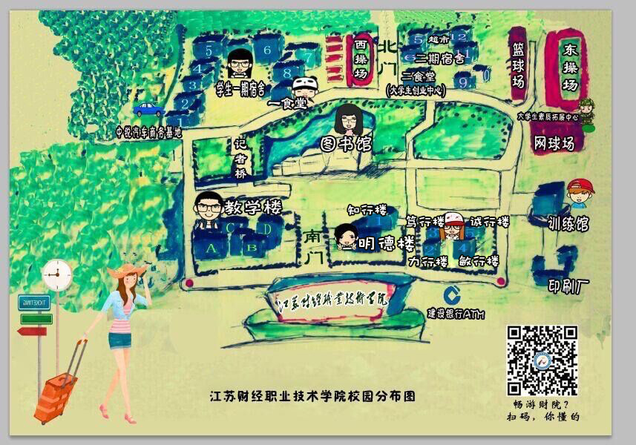
2．休息区
编号 | 地点 | 对象 | 工作人员
1号休息室 | 诚行楼S5-204 | 领队、指导教师、司机 | 学生志愿者
2号休息室 | 第二食堂二楼 | 领队、指导教师、学生 | 学生志愿者
3．医疗服务区
训练馆，校医：项仁剑，电话：18762099968

七、指导教师和选手名册

1.南京市
领 队 | 徐歆 | 联系方式 | 18963608687
指导教师 | 徐歆 | 联系方式 | 18963608687

参赛选手（8人）：
序号 | 姓名 | 性别 | 参赛号 | 序号 | 姓名 | 性别 | 参赛号
1 | 刘康 | 男 | SPMNJY001 | 5 | 韩优 | 男 | SPMNJY005
2 | 金文聪 | 男 | SPMNJY002 | 6 | 庄杰 | 男 | SPMNJY006
3 | 王宇 | 男 | SPMNJY003 | 7 | 马占占 | 男 | SPMNJY007
4 | 郭皓亮 | 男 | SPMNJY004 | 8 | 黄丹 | 女 | SPMNJY008

2.无锡市
领 队 | 朱群新 | 联系方式 | 13961750321
指导教师 | 江强 | 联系方式 | 13961688611

参赛选手（ 8人）：
序号 | 姓名 | 性别 | 参赛号 | 序号 | 姓名 | 性别 | 参赛号
1 | 章雨晴 | 男 | SPMNJY009 | 5 | 周晨玙 | 男 | SPMNJY013
2 | 顾馨怡 | 女 | SPMNJY010 | 6 | 杨雨晴 | 女 | SPMNJY014
3 | 宋婉晴 | 女 | SPMNJY011 | 7 | 潘晓婷 | 女 | SPMNJY015
4 | 钱玉仪 | 女 | SPMNJY012 | 8 | 司文 | 女 | SPMNJY016

3.徐州市
领 队 | 曹华祝 | 联系方式 | 15005207001
指导教师 | 李辉 | 联系方式 | 15005207085

参赛选手（8人）：
序号 | 姓名 | 性别 | 参赛号 | 序号 | 姓名 | 性别 | 参赛号
1 | 王逢超 | 男 | SPMNJY017 | 5 | 周天翼 | 男 | SPMNJY021
2 | 李函昂 | 男 | SPMNJY018 | 6 | 钱任 | 男 | SPMNJY022
3 | 吴新欣 | 女 | SPMNJY019 | 7 | 宋亮 | 男 | SPMNJY023
4 | 赵阳 | 男 | SPMNJY020 | 8 | 周雨晴 | 女 | SPMNJY024

4.常州市
领 队 | 刘振华 | 联系方式 | 13401394321
指导教师 | 吴娴 | 联系方式 | 13861025508

参赛选手（8人）：
序号 | 姓名 | 性别 | 参赛号 | 序号 | 姓名 | 性别 | 参赛号
1 | 陆城 | 男 | SPMNJY025 | 5 | 朱佳怡 | 女 | SPMNJY029
2 | 虞尧 | 男 | SPMNJY026 | 6 | 古娟 | 女 | SPMNJY030
3 | 张威 | 男 | SPMNJY027 | 7 | 徐志恒 | 男 | SPMNJY031
4 | 沈尹 | 女 | SPMNJY028 | 8 | 秦少华 | 男 | SPMNJY032

5.苏州市
领 队 | 张志勇 | 联系方式 | 18912689003
指导教师 | 屠旻 | 联系方式 | 13862388952

参赛选手（8人）：
序号 | 姓名 | 性别 | 参赛号 | 序号 | 姓名 | 性别 | 参赛号
1 | 曹仪 | 女 | SPMNJY033 | 5 | 范晴雯 | 女 | SPMNJY037
2 | 陆佳辉 | 男 | SPMNJY034 | 6 | 王文佳 | 男 | SPMNJY038
3 | 张晓蒙 | 女 | SPMNJY035 | 7 | 徐佳伟 | 男 | SPMNJY039
4 | 黄嘉华 | 男 | SPMNJY036 | 8 | 袁辰玮 | 男 | SPMNJY040

6.南通市
领 队 | 张存江 | 联系方式 | 13485170608
指导教师 | 于晓平 | 联系方式 | 13813714510

参赛选手（8人）：
序号 | 姓名 | 性别 | 参赛号 | 序号 | 姓名 | 性别 | 参赛号
1 | 李梦凡 | 女 | SPMNJY041 | 5 | 吴海峰 | 男 | SPMNJY045
2 | 钱晨 | 男 | SPMNJY042 | 6 | 王江超 | 男 | SPMNJY046
3 | 许明星 | 男 | SPMNJY043 | 7 | 周林 | 男 | SPMNJY047
4 | 周佳晖 | 女 | SPMNJY044 | 8 | 耿丽君 | 女 | SPMNJY048

7.淮安市
领 队 | 曾永铭 | 联系方式 | 13861583868
指导教师 | 刘刚 | 联系方式 | 18762074381

参赛选手（8人）：
序号 | 姓名 | 性别 | 参赛号 | 序号 | 姓名 | 性别 | 参赛号
1 | 朱永清 | 男 | SPMNJY049 | 5 | 陈青 | 女 | SPMNJY053
2 | 周凤巧 | 男 | SPMNJY050 | 6 | 刘智庆 | 女 | SPMNJY054
3 | 周墨宇 | 男 | SPMNJY051 | 7 | 李佳慧 | 女 | SPMNJY055
4 | 杨善杰 | 男 | SPMNJY052 | 8 | 赵燕 | 女 | SPMNJY056

8.盐城市
领 队 | 王志生 | 联系方式 | 13770260640
指导教师 | 丁丽华 | 联系方式 | 15862098368

参赛选手（ 8人）：
序号 | 姓名 | 性别 | 参赛号 | 序号 | 姓名 | 性别 | 参赛号
1 | 周凡雅 | 女 | SPMNJY057 | 5 | 张才娟 | 女 | SPMNJY061
2 | 张磊 | 男 | SPMNJY058 | 6 | 樊天宇 | 男 | SPMNJY062
3 | 王杰 | 男 | SPMNJY059 | 7 | 高勤 | 男 | SPMNJY063
4 | 沈慧慧 | 女 | SPMNJY060 | 8 | 韩夏宇 | 男 | SPMNJY064

9.扬州市
领 队 | 陈仁华 | 联系方式 | 13912135000
指导教师 | 唐红桃 | 联系方式 | 13665258189

参赛选手（8人）：
序号 | 姓名 | 性别 | 参赛号 | 序号 | 姓名 | 性别 | 参赛号
1 | 李云波 | 男 | SPMNJY065 | 5 | 罗俪娜 | 女 | SPMNJY069
2 | 沈佳玲 | 女 | SPMNJY066 | 6 | 石逗雨 | 女 | SPMNJY070
3 | 刘佳宸 | 女 | SPMNJY067 | 7 | 翟桂亭 | 男 | SPMNJY071
4 | 徐巧云 | 女 | SPMNJY068 | 8 | 郭瑶 | 女 | SPMNJY072

10.镇江市
领 队 | 赵铮 | 联系方式 | 15862978802
指导教师 | 朱磊娜 | 联系方式 | 13952868638

参赛选手（8人）：
序号 | 姓名 | 性别 | 参赛号 | 序号 | 姓名 | 性别 | 参赛号
1 | 张冰欣 | 女 | SPMNJY073 | 5 | 刘燕 | 女 | SPMNJY077
2 | 杨旭鑫 | 男 | SPMNJY074 | 6 | 马茜 | 女 | SPMNJY078
3 | 戚任之 | 男 | SPMNJY075 | 7 | 骆静宜 | 女 | SPMNJY079
4 | 韦月 | 女 | SPMNJY076 | 8 | 李德阳 | 男 | SPMNJY080

11.泰州市
领 队 | 鲍克祥 | 联系方式 | 13961049682
指导教师 | 李晶晶 | 联系方式 | 13815961076

参赛选手（4人）：
序号 | 姓名 | 性别 | 参赛号 | 序号 | 姓名 | 性别 | 参赛号
1 | 竺欣伟 | 男 | SPMNJY081 | 5
2 | 田琪昌 | 男 | SPMNJY082 | 6
3 | 陆嘉俊 | 男 | SPMNJY083 | 7
4 | 戚沐阳 | 女 | SPMNJY084 | 8

12.宿迁市
领 队 | 仝西广 | 联系方式 | 13815780880
指导教师 | 蔡乐 | 联系方式 | 15850918821

参赛选手（8人）：
序号 | 姓名 | 性别 | 参赛号 | 序号 | 姓名 | 性别 | 参赛号
1 | 倪平 | 女 | SPMNJY085 | 5 | 刘彦琳 | 女 | SPMNJY089
2 | 康雯彦 | 女 | SPMNJY086 | 6 | 朱志刚 | 男 | SPMNJY090
3 | 孙晓甜 | 女 | SPMNJY087 | 7 | 范雪艳 | 女 | SPMNJY091
4 | 孙智琳 | 男 | SPMNJY088 | 8 | 吕双庆 | 男 | SPMNJY092

八、有关规则、职责
（一）组织工作规则
1、参赛选手只允许带笔记本电脑（每队2台）及参赛证入场，不允许带其他任何设备。承办方现场提供签字笔、草稿纸、计算器（请别带走，赛后收回）、便签纸、矿泉水。
2、比赛期间领队、指导教师统一在指定地点休息，不得以任何理由进入训练馆。
3、午餐时间，请参赛选手离开比赛现场，电脑不动，晚上电脑可以带走。休息时间领队、指导教师及选手不允许在训练馆。
4、所有参赛选手凭参赛证和身份证进入竞赛现场，要听从裁判口令，不听从裁判口令参赛队取消比赛资格。
5、参赛选手进入训练馆不得大声喧哗。比赛期间不允许随意走动，比赛需要走动时，一定要注意脚下电线及网线卡槽，注意赛场安全。
6、比赛过程中出现问题请及时与裁判员联系，请不要采取其他途径。
7、其他未尽事宜由省大赛组委会统一协调解决。

（二）赛场技术人员职责
1、负责竞赛中的设备维护、抢修、装复等工作。
2、负责竞赛中的赛场安全，发现有安全隐患的动作时及时予以制止。
3、其他突发事件的处理。
（三）场外工作人员守则
1、佩戴证件，着装整齐，言行文明，热情大方。
2、所有岗位的工作人员要提前15分钟进入工作岗位，做好工作准备。并坚守岗位，积极、主动完成工作任务。
3、各项工作一定要按时、按要求做好。
4、一般情况下，不得请假，如遇特殊情况一定要提前向各小组负责人请假批准。
5、严守各项纪律，发现问题要及时解决或向上级领导汇报，严禁因个人原因对大赛造成不良的影响，保证大赛的顺利进行。

九、赛点有关机构联系方式
工作机构 | 负责人 | 联系电话
工作机构 | 负责人 | 办公电话 | 手机
竞赛协调 | 王 丹 | 0517-83858200 | 13770488200
现场组 | 田青 | 0517-83858270 | 13776723988
现场组 | 章尧东 | 0517-83858277 | 13912080160
现场组 | 陈振东 | 0517-83858207 | 15996198927
现场组 | 朱军 | 0517-83858065 | 13952335405
接待组 | 王凯 | 0517-83858018 | 13901408822
接待组 | 靳亮 | 0517-83858012 | 13605231200
后勤组 | 梁从平 | 0517-83858156 | 13515233333
后勤组 | 张亚平 | 0517-83858197 | 13861657346
宣传组 | 梁枫 | 0517-83858020 | 13505248535
宣传组 | 孟文玉 |  | 13852349767

2015年江苏省职业学校技能大赛组委会
二○一五年四月

